

**过程控制系统**

**实验报告**

**专业： 自动化**

**实验名称：前馈-反馈控制系统实验**

**实验日期：2023年5月19日**

实验与创新实践教育中心

Education Center of Experiments and Innovations

1. 实验原理

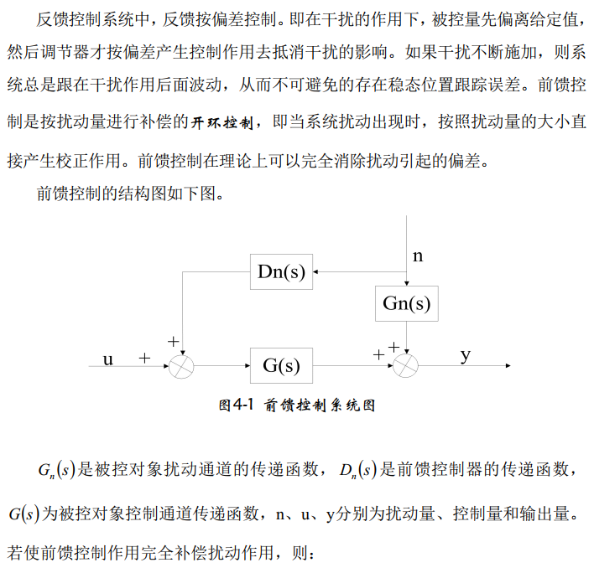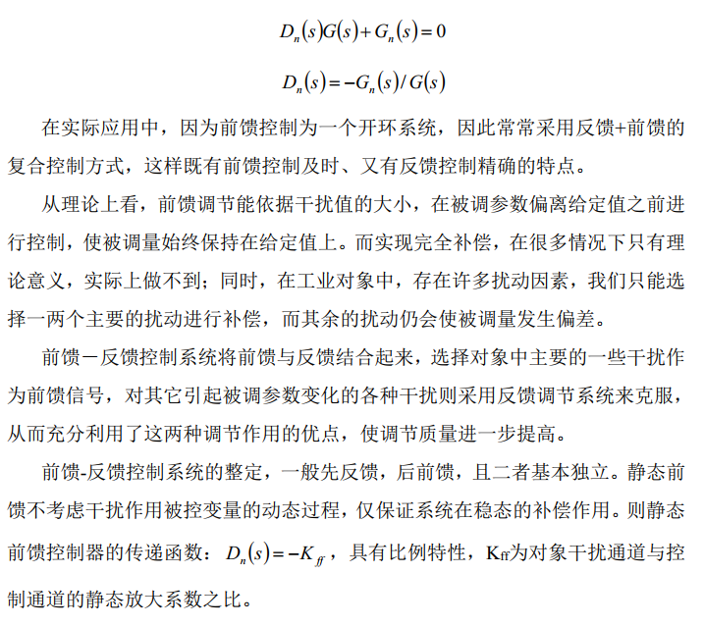

1. 实验内容

（简述实验内容及操作过程）

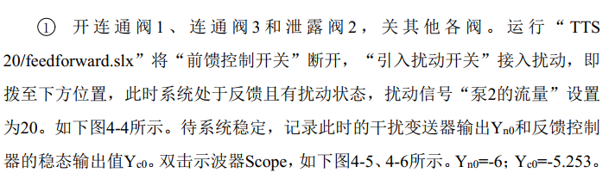

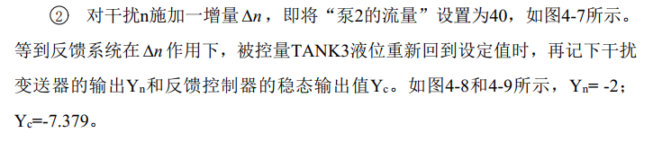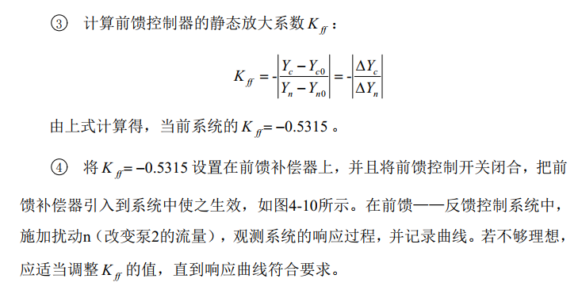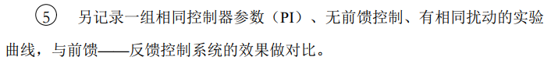

1. 实验结果及分析

（实验原始数据、实验曲线及其分析）

1. 附实验采集曲线及参数整定结果。

1.无前馈环节

稳态图：

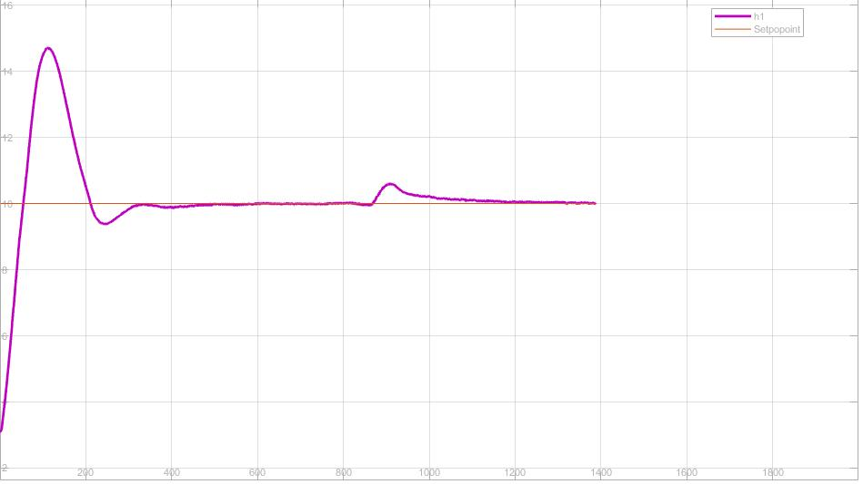

PID和变送器输出：

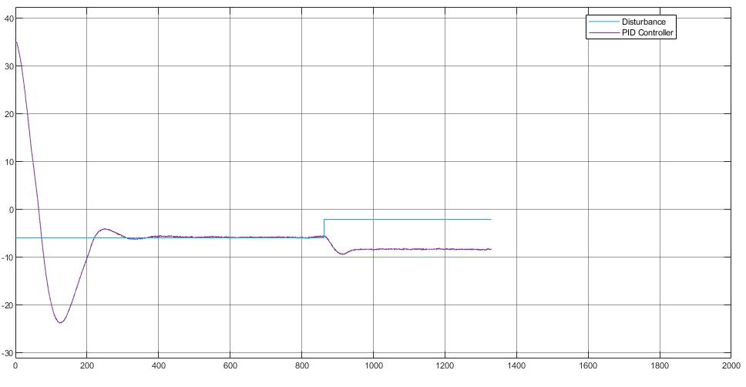

由图知 $Y_{n0}=-6,Y_{c0}=5.038,Y_{n}=-2,Y_{c}=-7.025$

静态放大系数 $K_{ff}=-\frac{\left|-7.025+5.038\right|}{\left|-2+6\right|}=-0..5418$

2.有前馈调节

稳态图：

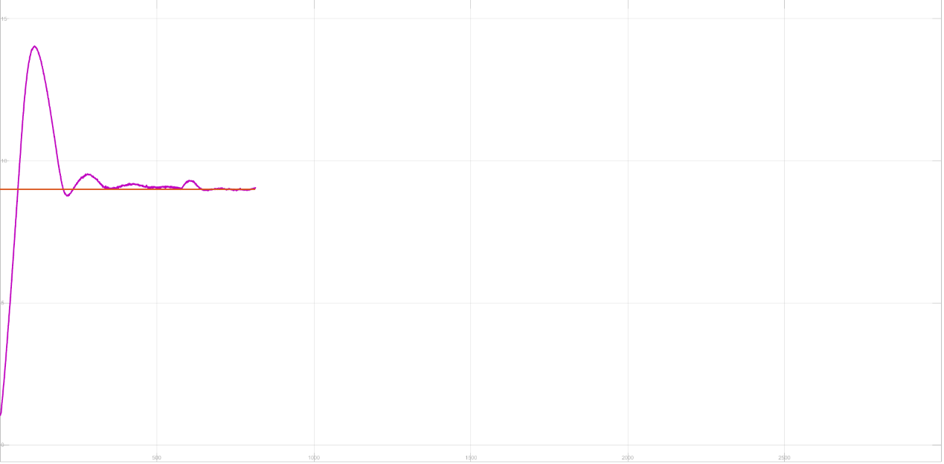

PID和变送器输出

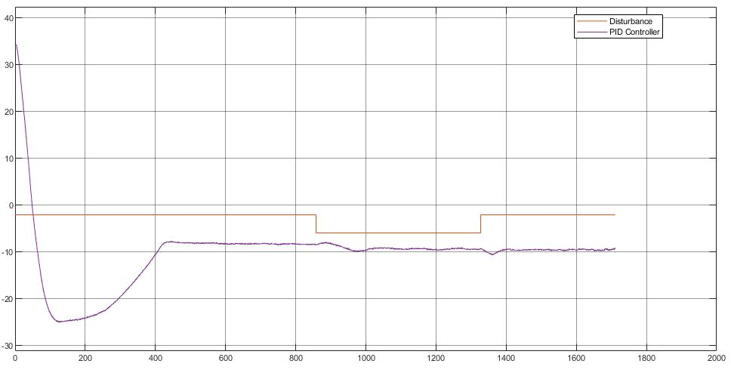

1. 分析反馈控制系统和前馈——反馈控制系统对扰动的克服效果有什么区别？

由实验结果可知，在扰动的作用下，前馈-反馈控制系统能更快地达到稳态，且扰动引起超调量更小。这是因为反馈控制系统在被控量出现偏差后才进行调节，调节作用在干扰作用之后。前馈调节则将干扰测量出来并直接引入调节装置，在干扰为对实际输出产生影响的时候就对其进行了处理，对于干扰的克服比反馈控制及时。

1. 前馈系统在使用中存在的问题是什么？

前馈控制使用的调节器是根据被控对象的特点来确定调节规律的前馈调节器，即需要专用调节器，不具有广泛的适用性。前馈控制只能克服所测量的干扰，若干扰量不可测量，就无法使用有效的前馈。工业对象存在多个扰动，若均设置前馈控制器会大幅度提高成本。